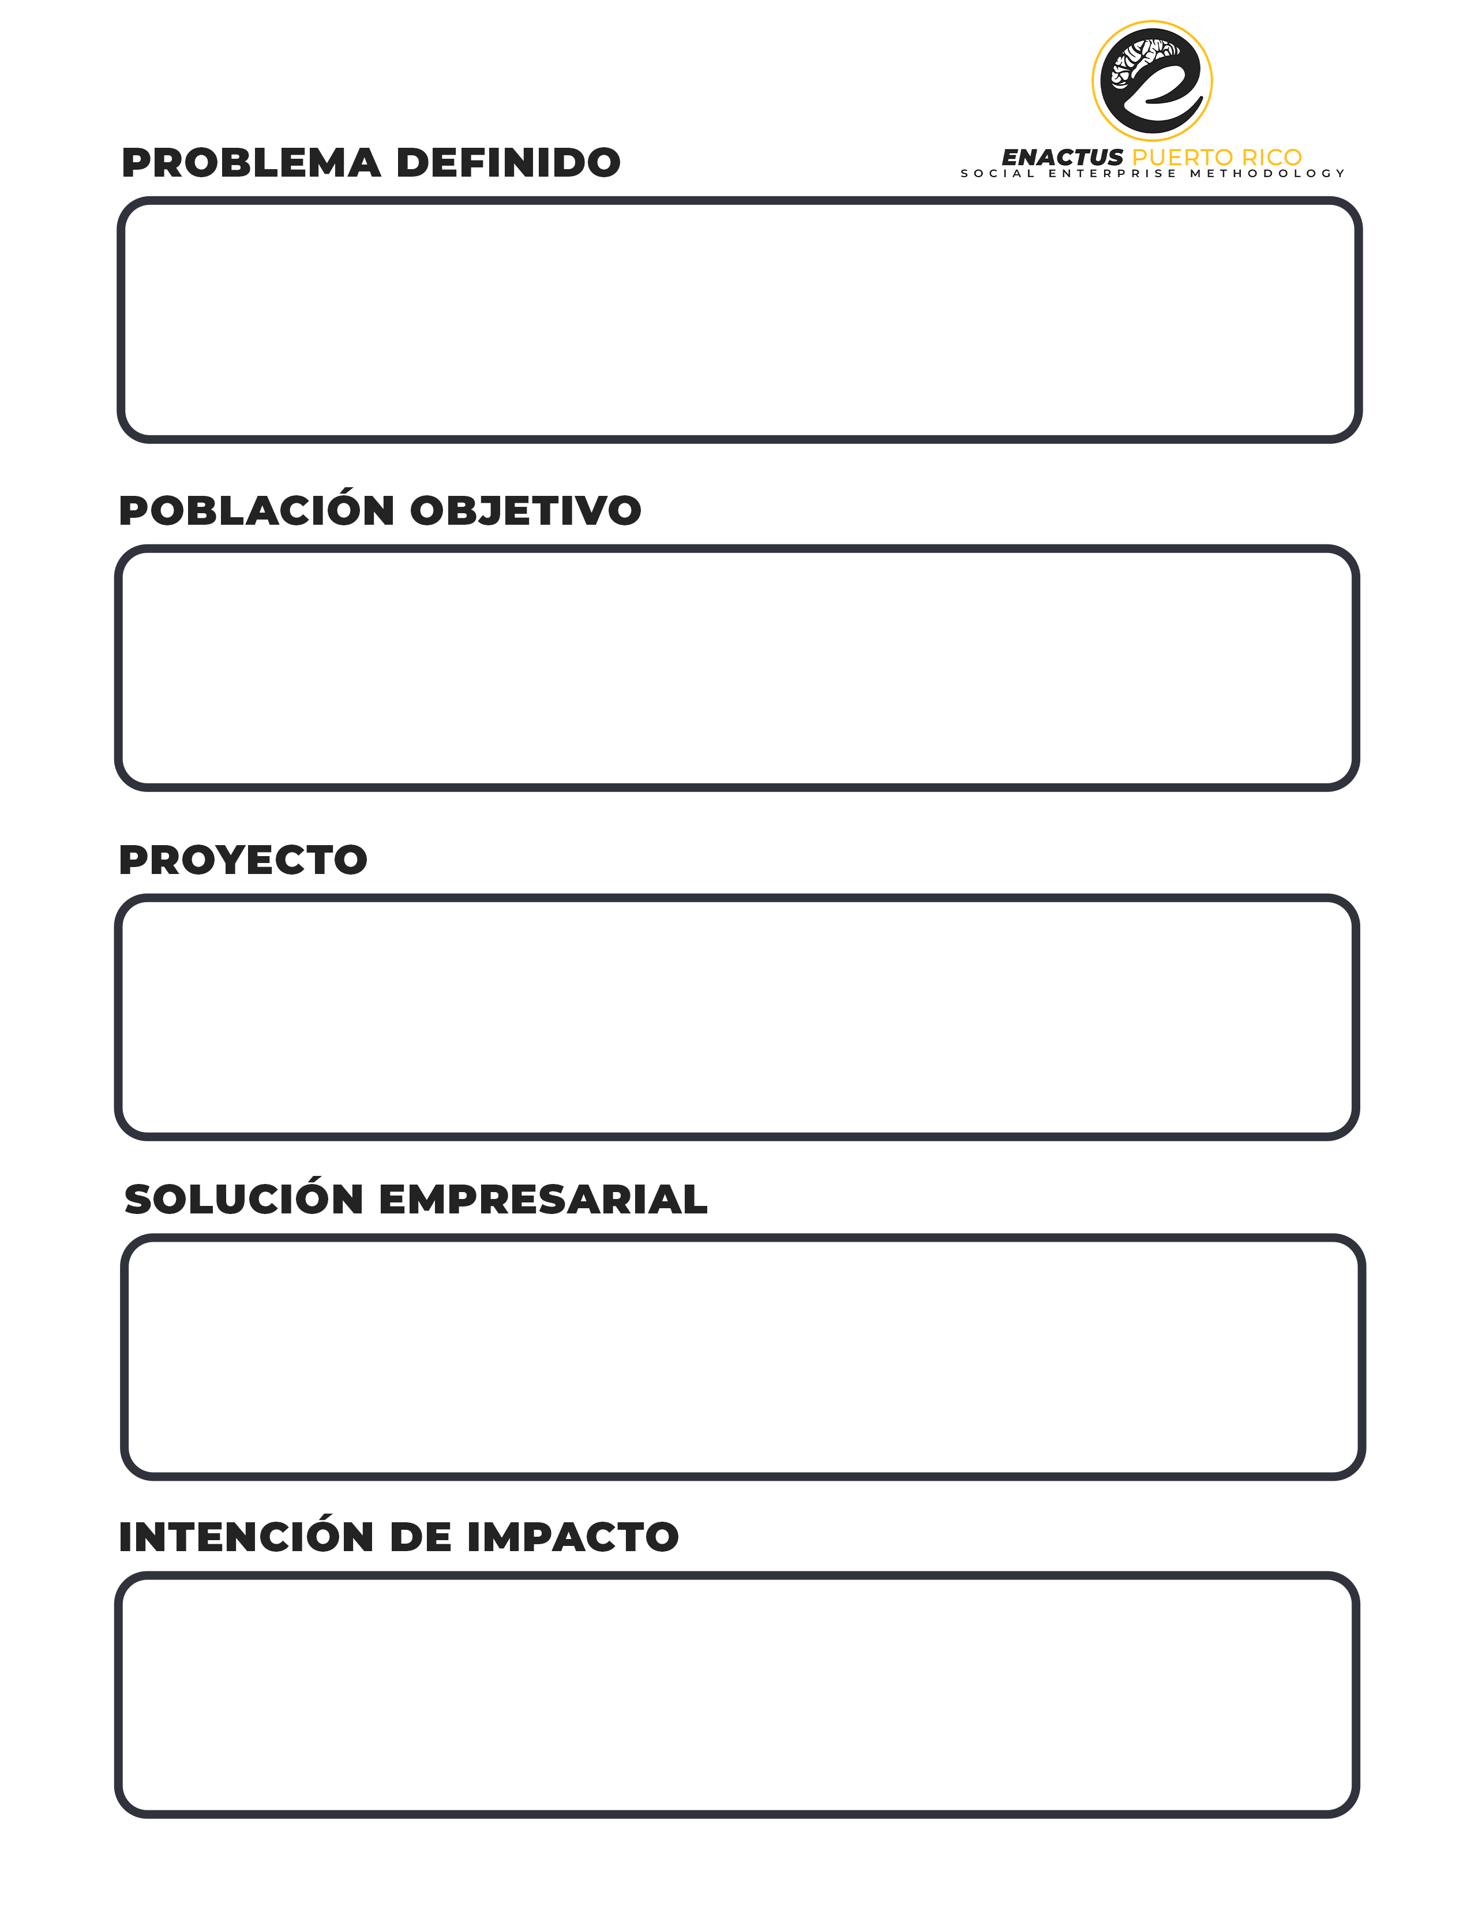
TEXTO…
TEXTO…
TEXTO…
TEXTO…
TEXTO…

